DOSSIER DE CANDIDATURE
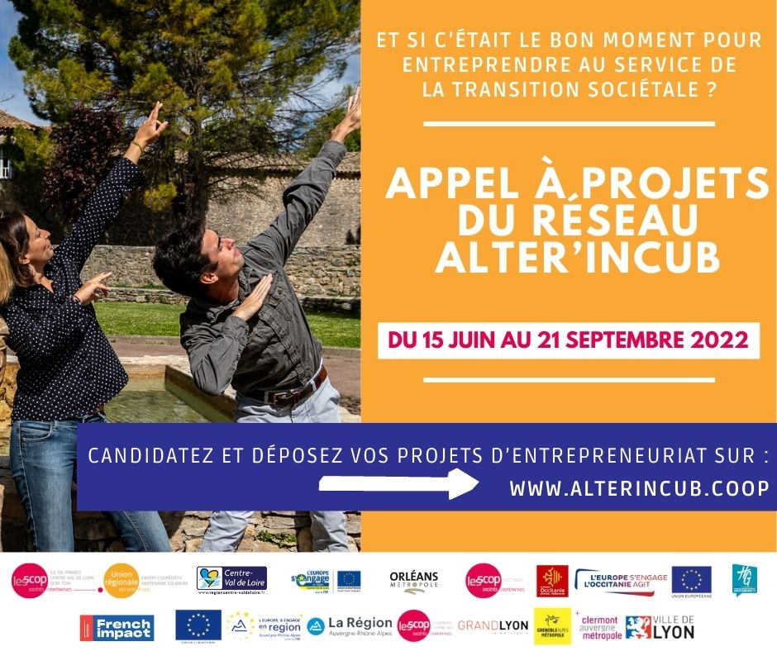
Comment candidater ?

Le document à remettre pour le dépôt des projets devra impérativement suivre la présentation indiquée.
Les dossiers de candidature devront être déposés avant le 21/09/2022 à minuit :

◤ Sous la forme d’un seul document (annexes à intégrer au document) ;
◤ Sous format électronique PDF ; pour la bonne réception de votre candidature, il est impératif de suivre la procédure

- à déposer en ligne :
- sur https://aura.alterincub.coop/form/depot-de-candidature pour Auvergne Rhône-Alpes,
- sur https://ocmed.alterincub.coop/form/depot-de-candidature pour Occitanie Méditerranée
(dpts 11, 30, 34, 48, 66),
- sur https://ocpy.alterincub.coop/form/depot-de-candidature pour Occitanie Pyrénées
(dpts 09, 12, 31, 32, 46, 65, 81, 82).

- à envoyer par mail à :
- cvl@alterincub.coop pour Centre-Val de Loire

Etapes de sélection des projets :

- Dépôt des dossiers auprès d’Alter’Incub par mail ou sur le site uniquement
- Présélection des projets par un comité technique interne
- Audition et sélection des projets présélectionnés par un jury

NOM DU PROJET :

THEMATIQUES (PLUSIEURS CHOIX POSSIBLES)
☐ Accès à la santé et médico-social ☐ Environnement, agro-écologie
☐ Accès à l’éducation / à la formation ☐ Habitat et accès au logement
☐ Alimentation et commerce équitable ☐ Handicap
☐ Arts et Culture ☐ Insertion et lutte contre l’exclusion
☐ Bien vieillir ☐ Lien social et intergénérationnel
☐ Circuits-courts ☐ Mobilité
☐ Dynamique territoriale et tourisme ☐ Tech for good (numérique…)
☐ Egalités des chances ☐ Petite enfance
☐ Energies renouvelables ☐ Organisations / Processus RH innovants
☐ Smart Social city (QPV…) ☐ Autres :

PERSONNE REFERENTE A CONTACTER
Personne référente 1 :
Nom-Prénom :
Structure (s’il y a lieu) :
Adresse :
Code postal : Ville :
Courriel :
Tél :

Personne référente 2 :
Nom-Prénom :
Structure (s’il y a lieu) :
Adresse :
Code postal : Ville :
Courriel :
Tél :

VOUS ETES
☐ Un porteur de projet individuel ☐ Une équipe projet ☐ Une association
☐ Une collectivité ☐ Une équipe de recherche en SHS

REGION ET DEPARTEMENT D’IMPLANTATION DU PROJET
☐ Auvergne-Rhône-Alpes ☐ Centre-Val de Loire ☐ Occitanie
Précisez le numéro du département : _ _

PRESCRIPTEURS
Vous avez eu connaissance de l’appel à projets (plusieurs choix possibles) par :
☐ Une collectivité Service : Contact :
☐ Acteurs de l’ESS Organisation : Contact :
☐ Structure d’accompagnement : Contact :
☐ Internet / Recherche libre Ou Lien site partenaire Site :
☐ Autres Organisation : Contact :

SUIVI ACTUEL
Êtes-vous suivi par une structure actuellement ? ☐ Oui ☐ Non
Si oui, laquelle ? Pour répondre à quels besoins ?

STATUT D’ENTREPRISE ENVISAGE A LA CREATION
Je certifie être dans un des deux cas suivants en cochant une des cases :
- Je suis un porteur de projet, je souhaite créer une nouvelle structure juridique (celle-ci n’existe pas encore) : ☐
- Je suis une association, je souhaite créer une nouvelle structure juridique, ou transformer mon association en coopérative : ☐

Avez-vous déjà réfléchi à votre futur statut d’entreprise ? ☐ Oui ☐ Non
Si oui, quel statut prévoyez-vous ?
Entreprise de l’ESS coopérative Entreprise de l’ESS non coopérative
☐ SCOP (SAS, SA ou SARL) ☐ SAS / SARL
☐ SCIC (SAS, SA ou SARL) ☐ Association
☐ Coopérative loi 47 ☐ Autre :

Connaissez-vous le statut SCOP ? ☐ Oui ☐ Non
Connaissez-vous le statut SCIC ? ☐ Oui ☐ Non

VOTRE PROJET EN UNE PHRASE

RESUMEZ VOTRE PROJET (en 10 lignes maximum)

Pour chaque question en gras, merci d’apporter une réponse de 15 lignes maximum.

- BESOIN SOCIAL ET OPPORTUNITE D’ENTREPRENDRE

- Quels sont les besoins sociaux / environnementaux auxquels répond le projet ?
Si vous manquez d’idées : Focalisez-vous sur les besoins sociaux / environnementaux principaux auxquels répond le projet et priorisez-les. Qui est concerné par ces besoins ? Exposez les motifs qui vous poussent à croire que ces besoins sont bien réels (observations, expériences, dossier d’enquête, revue de littérature…). Veuillez par exemple décrire les causes à l’origine de ces besoins et les conséquences, le cas échéant.
* A ce stade ne parlez pas de votre solution. Si votre projet est territorial, évoquez la problématique qui concerne directement votre territoire.

- EQUIPE PROJET

- Qui compose actuellement l’équipe projet et quelles sont les compétences apportées par chacun pour le développement du projet ?
Si vous manquez d’idées : Quelle sera la fonction de chacun dans la future entreprise ? Exemples : management, commercial, relation avec les partenaires, développement informatique etc. (*CV en annexes) Précisez combien de temps chaque membre de l’équipe projet pourra accorder au projet chaque semaine (ex : Magalie - 20 heures / semaine).

- Quelles sont selon vous les compétences manquantes pour que le projet puisse se déployer ? Comment envisagez-vous de les acquérir ?

- Si vous êtes seul dans l’équipe actuellement, envisagez-vous d’étoffer l’équipe, si oui comment ?

- Pourquoi les membres de l’équipe souhaitent-ils se lancer dans ce projet d’entreprise ?
Si vous manquez d’idées : Quelles sont les motivations de chacun ? En quoi votre équipe est légitime pour porter ce projet (connaissance du métier, connaissance de l’écosystème…) ?

- Quels seront les revenus des porteurs de projet durant la période d’accompagnement : pré-incubation et incubation ?
Si vous manquez d’idées : Indemnités pôle emploi, allocations, salaire à temps partiel, revenus locatifs, RSA… A quelle échéance envisagez-vous de vous verser un premier salaire au sein de votre future entreprise (dès la création, 6 mois après la création….) ? Et pour les membres de l’équipe ?

- TERRITOIRE, MARCHE, OFFRE ET MODELE ECONOMIQUE

- Quel est votre territoire d’intervention ou zone de chalandise (local, intercommunal, départemental, régional, national, international, …) ?
Si vous manquez d’idées : Quel lien y a-t-il entre le besoin social que vous avez identifié et ce territoire ?

- Sur quel marché vous positionnez-vous ? (Ex : restauration alimentaire, production de produits éthiques, services à la personne…)
Si vous manquez d’idées : Quelles sont ses principales caractéristiques ? Quelles sont les tendances de ce marché ? Quelle est sa taille actuelle (volume de clients potentiels) et ses perspectives d’évolution ?

- Quels sont les acteurs sur votre territoire qui cherchent à répondre à ces besoins sociaux ? quelle mesure et de quelle manière ces acteurs tentent-ils déjà d’y répondre ? Quelles sont les stratégies adoptées par votre public cible face au manque de solution sur le territoire ?
Si vous manquez d’idées : Les acteurs privés, publics ou issus de la société civile peuvent proposer des solutions concurrentes directes ou indirectes (Exemple : un théâtre peut être le concurrent direct d’un autre théâtre, un cinéma peut être un concurrent indirect d’un théâtre). Expliquez les limites de ces solutions et leurs points forts. De même, le public concerné peut chercher par lui-même des solutions formelles ou informelles à sa problématique.

- Quelles sont les solutions qui se rapprochent le plus de la vôtre (en France ou à l’étranger) ? Quelles sont les solutions qui vous inspirent ?
Si vous manquez d’idées : Des solutions aux besoins sociaux que vous visez existent souvent ailleurs. Exposez en quoi elles inspirent la solution que vous proposez.

- Quelle est la solution que vous proposez ?
Si vous manquez d’idées : Quel(s) produit(s) / service(s) ? Quels sont les avantages et les bénéfices pour les clients et les bénéficiaires ? Essayez d’être le plus clair et le plus structuré possible. Un projet peut avoir diverses activités, aspects, mais ceux-ci doivent être cohérents entre eux. Exposez en quoi votre solution est différente des solutions déjà existantes sur le territoire identifié.

- Pour réaliser votre Chiffre d’Affaires, quel sera votre modèle de revenu (ventes directes ou indirectes, prestations de services, formations, abonnements, licences, marges sur produits vendus …) et quelles seront vos principales charges (coûts liés à votre activité) ? Détaillez-les éventuellement sous forme de tableau.

- Quels seront vos clients et vos bénéficiaires ?
Si vous manquez d’idées : Si ce sont des clients publics précisez lesquels (collectivités, …). Si ce sont des organisations privées et / ou des particuliers, présentez leurs principales caractéristiques (exemples : âge, taille, sexe, position géographique, habitudes, attentes, réticences, domaine d’activité…). Pensez à distinguer vos bénéficiaires (exemple : les enfants d’une crèche,) de vos clients (exemple : leurs parents).

- Quelles seront les principales parties prenantes du projet et leur relation avec votre projet ? Avez-vous entamé des démarches auprès d’elles ?
Si vous manquez d’idées : Avez-vous rencontré des acteurs de votre écosystème (financeurs, prescripteurs, réseau, accompagnateurs, fournisseurs, collectivité, bénéficiaires …), si oui lesquels ? Quels sont leurs principaux liens avec le projet ? Précisez si des partenariats sont déjà établis, en cours, ou si vous prévoyez de les réaliser pendant la période d’accompagnement.

- FINANCEMENT

- Quels seraient les principaux investissements (moyens nécessaires au démarrage de l’activité) à réaliser pour mener le projet ? Listez-les et précisez leur montant (les grandes masses en K€).

- Si votre projet nécessite un local, celui-ci est-il : déjà acquis ? En cours d’acquisition ? Mis à disposition par … ? Vous avez déjà repéré un local à louer ?
Précisez le montant d’investissement pour l’acquisition, le prix éventuel du loyer, les coûts éventuels d’aménagement…

- Le projet dispose-t-il déjà de ressources financières ? Si oui, quelles sont ces ressources et quel est leur montant ?

- IMPACT SOCIAL

- Quel sera l’impact (les impacts) social / environnemental du projet à long terme ?
Si vous manquez d’idées : Par exemple pour une plateforme de mise en relation de co-voyageurs cela serait de faciliter la mobilité de personnes en situation de fragilité (séniors, personnes à mobilité réduite, enfants…)

- Le projet aura-t-il d’autres impacts ? (Ex : impact sur le tissu économique, impact politique, impact pour le territoire, création d’emplois …)

- ENTREPRENDRE AUTREMENT

- Pour vous, que signifie entreprendre autrement ?
Si vous manquez d’idées : Comment envisagez-vous d’impliquer les bénéficiaires du projet ? Quel type de gouvernance aimeriez-vous mettre en place ? A quoi vont servir les bénéfices de l’entreprise ? Quelle sera la mission de votre entreprise ? …

- PLAN D’ACTION

- Quel est l’état d’avancement actuel du projet et le plan d’action envisagé ?
Si vous manquez d’idées : Quels sont les besoins et les priorités que vous avez identifiés pour pouvoir développer votre projet ? Vous pouvez utiliser un schéma, un planning sur Excel, …

- Quelles sont vos attentes concernant l’accompagnement d’Alter’Incub ?

- Cochez vos trois principales attentes actuelles concernant l’accompagnement d’Alter’Incub parmi les possibilités suivantes :

☐ Etude de marché
☐ Modèle économique
☐ Mise en relation
☐ Découvrir l’innovation sociale, environnementale, l’Economie Sociale et Solidaire
☐ Aide à la recherche de financements
☐ Regard extérieur
☐ Echange avec d’autres entrepreneurs
☐ Juridique (accompagnement au choix des statuts et à la gouvernance)
☐ Autres :

DOCUMENTS A JOINDRE EN ANNEXE (UNIQUEMENT !)

- CV des membres de l’équipe, sous la forme : « CVnomduprojet »

- Le cas échéant : Lettres d’engagement, sous la forme : « LEnomduprojet »

En cas de besoin, vous pouvez contacter, selon votre département : https://www.alterincub.coop/

